Управление государственной гражданской службы и кадровой работы
аппарата Губернатора и Правительства Оренбургской области

ПАМЯТКА
АТТЕСТАЦИЯ МУНИЦИПАЛЬНЫХ СЛУЖАЩИХ В ОРЕНБУРГСКОЙ ОБЛАСТИ

г. Оренбург, 2021
АТТЕСТАЦИЯ МУНИЦИПАЛЬНЫХ СЛУЖАЩИХ В ОРЕНБУРГСКОЙ ОБЛАСТИ

Федеральный закон от 02.03.2007 г. № 25-ФЗ
«О муниципальной службе в Российской Федерации»

Закон Оренбургской области от 10.10.2007 г. № 1611/339-IV-ОЗ «О муниципальной службе в Оренбургской области»

Закон Оренбургской области от 15.09. 2008 г. № 2368/496-IV-ОЗ «Об утверждении типового положения о проведении аттестации муниципальных служащих в Оренбургской области»

Положение о проведении аттестации муниципальных служащих органа местного самоуправления

Цель аттестации муниципального служащего - определение его соответствия замещаемой должности муниципальной службы.

Аттестация призвана способствовать формированию кадрового состава, повышению профессионального уровня муниципальных служащих, решению вопросов, связанных с определением преимущественного права на замещение должности при сокращении

Аттестация проводится один раз в три года.
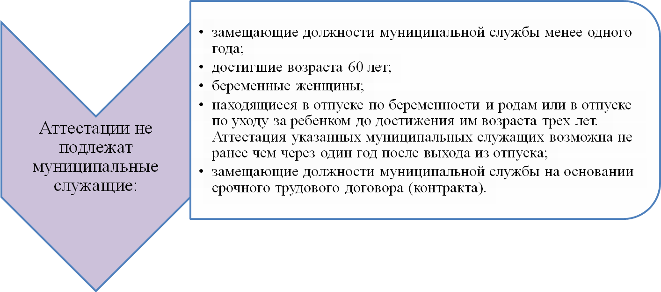
Для проведения аттестации по решению представителя нанимателя (работодателя) издается правовой акт органа местного самоуправления, избирательной комиссии, содержащий положения:

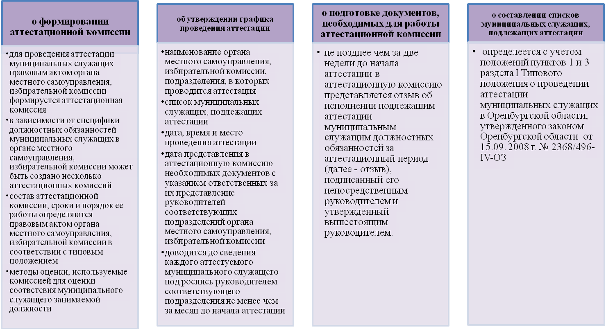
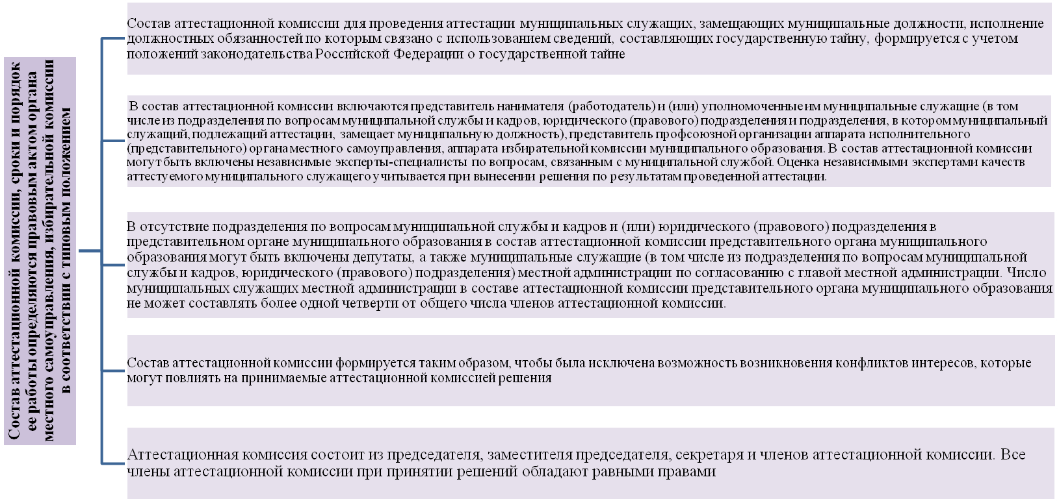
Отзыв об исполнении подлежащим аттестации муниципальным служащим должностных обязанностей за аттестационный период

- подготавливается непосредственным руководителем муниципального служащего, подлежащего аттестации. Форму отзыва и критерии оценки профессиональной служебной деятельности муниципального служащего рекомендуется утвердить муниципальным правовым актом, разработанным на основе Методики всесторонней оценки профессиональной служебной деятельности государственного гражданского служащего (Министерство труда и социальной защиты РФ)
- представляется в аттестационную комиссию не позднее, чем за две недели до начала аттестации
- подписывается непосредственным руководителем муниципального служащего, подлежащего аттестации, и утверждается вышестоящим руководителем.
- содержит сведения о муниципальном служащем: фамилию, имя, отчество; замещаемую должность на момент проведения аттестации и дату назначения на эту должность; перечень основных вопросов (документов), в решении (разработке) которых муниципальный служащий принимал участие;мотивированную оценку профессиональных, личностных качеств и результатов профессиональной служебной деятельности муниципального служащего
- к отзыву прилагаются сведения о выполненных муниципальным служащим поручениях и подготовленных им проектах документов за аттестационный период.
- при каждой последующей аттестации в аттестационную комиссию вместе с отзывом и указанными выше сведениями, представляется аттестационный лист муниципального служащего с данными предыдущей аттестации
- кадровая служба органа местного самоуправления, избирательной комиссии не менее чем за неделю до начала аттестации должна ознакомить каждого аттестуемого муниципального служащего с представленным отзывом. При этом аттестуемый муниципальный служащий вправе представить в аттестационную комиссию дополнительные сведения о своей профессиональной служебной деятельности за аттестационный период, а также заявление о своем несогласии с представленным отзывом или пояснительную записку на отзыв.

Порядок проведения аттестации

Аттестация проводится в присутствии аттестуемого муниципального служащего на заседании аттестационной комиссии.
В случае неявки муниципального служащего на заседание аттестационной комиссии без уважительной причины или отказа его от аттестации муниципальный служащий привлекается к дисциплинарной ответственности в соответствии с законодательством Российской Федерации о муниципальной службе, а аттестация переносится на более поздний срок.
Аттестационная комиссия рассматривает представленные документы, заслушивает сообщения аттестуемого муниципального служащего, а в случае необходимости - его непосредственного руководителя о профессиональной служебной деятельности муниципального служащего.
В целях объективного проведения аттестации после рассмотрения представленных аттестуемым муниципальным служащим дополнительных сведений о своей профессиональной служебной деятельности за аттестационный период аттестационная комиссия вправе перенести аттестацию на следующее заседание аттестационной комиссии.
Обсуждение профессиональных и личностных качеств муниципального служащего применительно к его профессиональной служебной деятельности должно быть объективным и открытым.
Профессиональная служебная деятельность муниципального служащего оценивается на основе определения его соответствия установленным квалификационным требованиям к замещаемой должности муниципальной службы, его участия в решении поставленных перед соответствующим подразделением (органом местного самоуправления, избирательной комиссией) задач, сложности выполняемой им работы, ее эффективности и результативности.
При оценке профессиональной служебной деятельности муниципального служащего должны учитываться результаты исполнения муниципальным служащим должностной инструкции, профессиональные знания и опыт работы муниципального служащего, соблюдение муниципальным служащим ограничений, отсутствие нарушений запретов, выполнение требований к служебному поведению и обязательств, установленных федеральным законодательством, законодательством Оренбургской области, нормативными правовыми актами органов местного самоуправления о муниципальной службе, а при аттестации муниципального служащего, наделенного организационно-распорядительными полномочиями по отношению к другим муниципальным служащим, также организаторские способности.
Заседание аттестационной комиссии считается правомочным, если на нем присутствует не менее двух третей ее членов.
Решение аттестационной комиссии принимается в отсутствие аттестуемого муниципального служащего и его непосредственного руководителя открытым голосованием простым большинством голосов присутствующих на заседании членов аттестационной комиссии. При равенстве голосов муниципальный служащий признается соответствующим замещаемой муниципальной должности.
На период аттестации муниципального служащего, являющегося членом аттестационной комиссии, его членство в этой комиссии приостанавливается.
Секретарь аттестационной комиссии ведет протокол заседания аттестационной комиссии, в котором фиксирует ее решения и результаты голосования.
Протокол заседания аттестационной комиссии подписывается председателем, заместителем председателя, секретарем и членами аттестационной комиссии, присутствовавшими на заседании.

Порядок проведения аттестации
Решения по результатам аттестации
муниципальный служащий соответствует замещаемой должности муниципальной службыаттестации
муниципальный служащий не соответствует замещаемой должности муниципальной службыилаттестации

Аттестационная комиссия может давать рекомендации о поощрении отдельных муниципальных служащих за достигнутые ими успехи в работе, в том числе о повышении их в должности, а в случае необходимости - рекомендации об улучшении деятельности аттестуемых муниципальных служащих, о направлении отдельных муниципальных служащих на повышение квалификации для получения дополнительного профессионального образования.

Результаты аттестации сообщаются аттестованным муниципальным служащим непосредственно после подведения итогов голосования.
Материалы аттестации муниципальных служащих представляются представителю нанимателя (работодателю) не позднее чем через семь дней после ее проведения.
По результатам аттестации представитель нанимателя (работодатель) принимает решение о поощрении отдельных муниципальных служащих за достигнутые ими успехи в работе или в срок не более одного месяца со дня аттестации о понижении муниципального служащего в должности с его согласия. По результатам аттестации аттестационная комиссия может давать рекомендации о направлении отдельных муниципальных служащих на повышение квалификации для получения дополнительного профессионального образования.
В случае несогласия муниципального служащего с понижением в должности или невозможности перевода с его согласия на другую должность муниципальной службы представитель нанимателя (работодатель) может в срок не более одного месяца со дня аттестации уволить его с муниципальной службы в связи с несоответствием замещаемой должности вследствие недостаточной квалификации, подтвержденной результатами аттестации. По истечении указанного срока увольнение муниципального служащего или понижение его в должности по результатам данной аттестации не допускается.

Результаты аттестации заносятся в аттестационный лист муниципального служащего

Аттестационный лист подписывается председателем, заместителем председателя, секретарем и членами аттестационной комиссии, присутствовавшими на заседании.

Муниципальный служащий знакомится с аттестационным листом под роспись.

Аттестационный лист муниципального служащего, прошедшего аттестацию, и отзыв хранятся в личном деле муниципального служащего.

Чек-лист работника кадровой службы при проведении аттестации муниципальных служащих

1 | Проверка полноты и актуальности Положения о проведении аттестации органа местного самоуправления |  | 7 | Передача в аттестационную комиссию предыдущих аттестационных листов
2 | Утверждение графика аттестации (ежегодно) |  | 8 | Участие в заседании аттестационной комиссии
3 | Работа с руководителями структурных подразделений по доведению до сведения каждого аттестуемого муниципального служащего под подпись руководителем соответствующего структурного подразделения графика аттестации (не позднее, чем за месяц до аттестации) |  | 9 | Ознакомление муниципального служащего под подпись с аттестационным листом
4 | Работа с руководителями структурных подразделений в которых имеются муниципальные служащие, подлежащие аттестации по подготовке отзывов об исполнении данными муниципальными служащими должностных обязанностей |  | 10 | Приобщение к личным делам муниципальных служащих аттестационных листов и отзывов
5 | Ознакомление муниципального служащего с отзывом под подпись |  | 11 | Подготовка распорядительных актов работодателя в связи с исполнением рекомендаций аттестационной комиссии не позднее одного месяца с даты проведения аттестации (в случае принятия таких решений)
6 | Передача в аттестационную комиссию отзывов об исполнении муниципальными служащими обязанностей за аттестационный период не позднее, чем за 2 недели до начала аттестации

